ตรวจสอบการบันทึกค่ารักษาพยาบาล (Record Claim)

ไม่สามารถบันทึกค่ารักษาพยาบาลด้วย tcode hrclm0002 โดยใช้ plan op61

ลองตรวจสอบ infotypye 377 ของพนักงาน รหัส 102029 แล้วพบว่ารายการข้อมูล plan ไม่เหมือน plan ที่เคยใช้งานได้ เลยลอง ลบรายการแล้วบันทีกใหม่อีกครั้ง

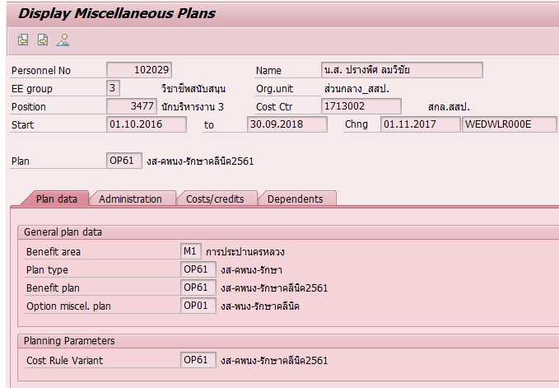

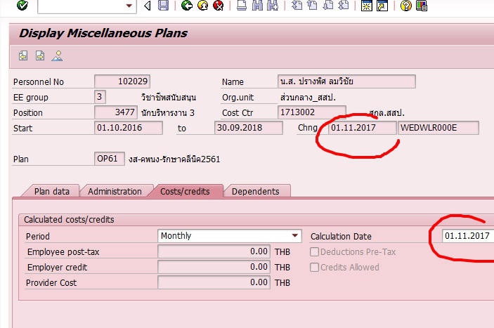

เมื่อบันทึกใหม่แล้ว ไปทำการ record claim พบว่าไม่สามารถบันทึกได้ โดยมี error แสดงตามภาพ

